WZÓR ŚWIADECTWA BRONI
AWERS
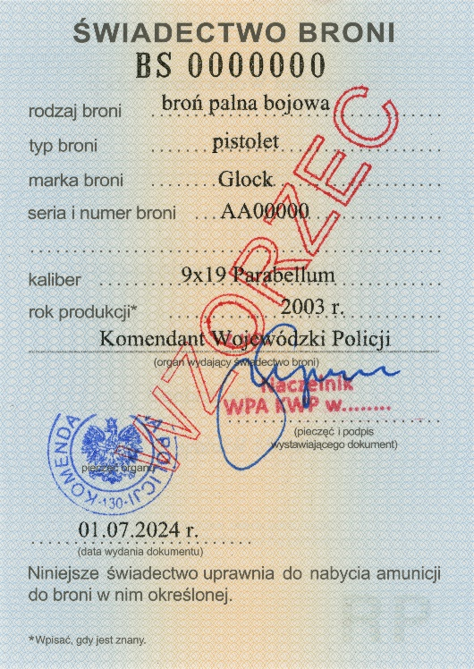
REWERS
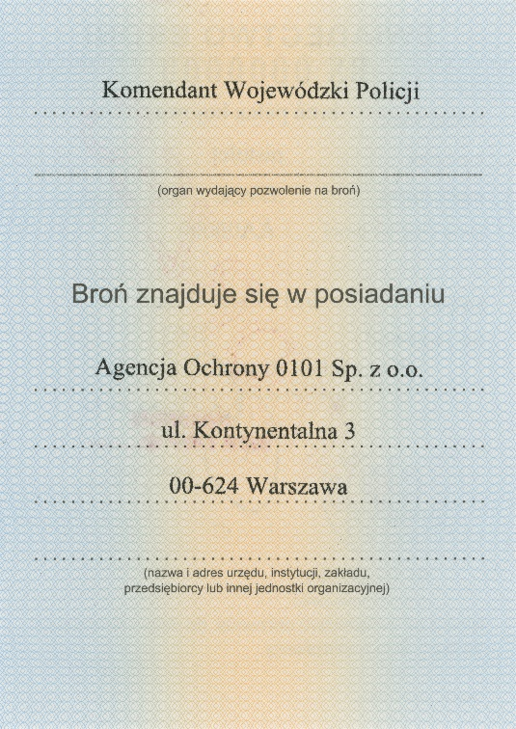
Data wprowadzenia do obrotu prawnego: 11 sierpnia 2023 r.
Data rozpoczęcia wydawania dokumentu publicznego danego wzoru: 2 października 2024 r.
Okres ważności dokumentu publicznego: wydaje się na czas nieoznaczony.
Niemniej jednak świadectwo broni traci ważność, w przypadku cofnięcia pozwolenia na broń.
Opis dokumentu publicznego:
Dokument formatu A7, dwustronny, personalizowany z wykorzystaniem drukarki atramentowej lub innej równoważnej, której środek kryjący będzie zapewniał trwałą integrację z podłożem.Świadectwo broni wykonane jest na papierze:
- niewykazującym luminescencji w promieniowaniu ultrafioletowym, umożliwiający trwałe naniesienie szaty graficznej, danych personalnych, identyfikacyjnych oraz elementów zabezpieczających,
- papier uczulony na działanie odczynników chemicznych,
- znak wodny dwutonowy,
- włókna zabezpieczające.
Zabezpieczenia w druku Awers:
- poddruk wypełniający całą powierzchnię blankietu, wykonany techniką druku offsetowego,
- linie giloszowe wykonane techniką druku irysowego,
- element graficzny wykonany farbą irydyscentną naniesioną techniką sitodruku,
- mikrodruki,
- element graficzny wykonany farbą aktywną w promieniowaniu ultrafioletowym w dwóch zakresach,
- oznaczenie indywidualne wykonane techniką typografii przy zastosowaniu farby aktywnej w promieniowaniu ultrafioletowym.
Zabezpieczenia w druku Rewers:
- poddruk wypełniający całą powierzchnię blankietu, wykonany techniką druku offsetowego,
- linie giloszowe wykonane techniką druku irysowego,
- mikrodruki,
- element graficzny wykonany farbą aktywną w promieniowaniu ultrafioletowym.
Pliki graficzne obrazujące elementy zabezpieczeń przed fałszerstwem (widzialne w świetle UV):
- Tło giloszowe.
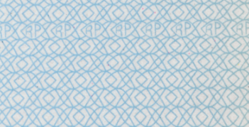
- Element wykonany farbą irydyscentną (transparentną o metaliczno–perłowym połysku), charakteryzujący się zmienną intensywnością, zależną od kąta obserwacji.
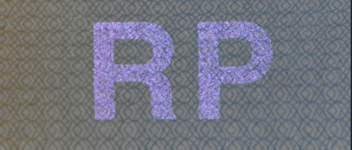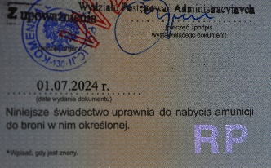
- Numeracja typograficzna widoczna w świetle dziennym w kolorze czarnym umiejscowiona w górnej części awersu dokumentu.

- Mikrotekst pozytywowy o treści: „RZECZPOSPOLITAPOLSKA” umiejscowiony na awersie i rewersie dokumentu.
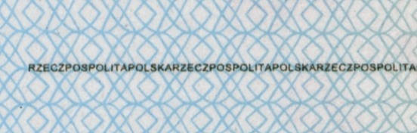
- Druk irysowy, pionowy, w układzie kolorów A–B–A.


